Nome: ____________________________________________ N.º____ Turma: ____ Data: ___/___/___
Capítulos 1, 3, 4 e 8

- A tabela seguinte apresenta os destinos de férias dos clientes de duas agências de viagem, a agência Férias Felizes e a agência Sai do Quadrado.
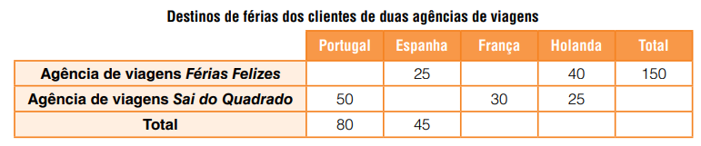
Completa a tabela.

- Uma empresa de venda de material de desporto, questionou 40 pessoas acerca do número de vezes que cada uma delas tinha ido praticar desporto durante uma determinada semana. Registou os resultados seguintes.

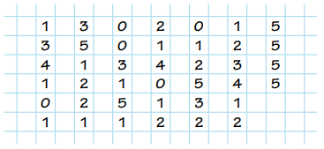

  - Completa a tabela seguinte com as frequências absolutas e relativas.
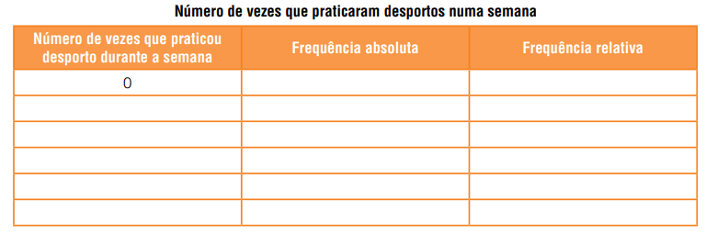
2.2. Qual é a frequência absoluta correspondente a ter praticado desporto três vezes nessa semana?
R.:________________________________________________________________________________
2.3. Quantas pessoas praticaram desporto duas vezes ou mais vezes nessa semana?
R.:________________________________________________________________________________
2.4. Qual é a percentagem de pessoas que praticou desporto pelo menos três vezes nessa semana?
R.:________________________________________________________________________________
2.5. Qual é a moda deste conjunto de dados?
R.:________________________________________________________________________________

- O gráfico seguinte apresenta as classificações qualitativas obtidas, num dos testes de matemática, pelos alunos de duas turmas A e B, da professora Ana.
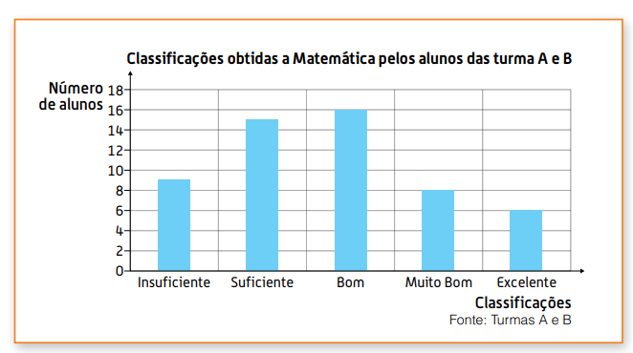

3.1. Quantos alunos têm as duas turmas?
R.:________________________________________________________________________________

3.2. Quantos alunos obtiveram uma classificação qualitativa superior a Bom? E inferior a Suficiente?
R.:________________________________________________________________________________

3.3. Qual é a moda das classificações qualitativas?
R.:________________________________________________________________________________

3.4. Representa estes dados numa tabela de frequências absolutas e relativas em percentagem.
R.:________________________________________________________________________________

- A professora Ana quis comparar as classificações qualitativas obtidas pelos alunos das duas turmas A e B, referidas na pergunta 3, e começou por construir o gráfico de barras justapostas seguinte.
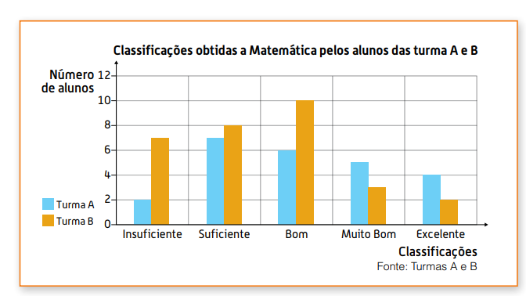

4.1. A professora Ana verificou, contudo, que este não poderia ser o gráfico de comparação das classificações qualitativas dos alunos das duas turmas. Por que razão terá assim pensado? Explica o teu raciocínio começando por construir a tabela de frequências absolutas das duas turmas.

R.:________________________________________________________________________________

4.2. Constrói uma tabela de frequências relativas, em percentagem, das classificações qualitativas obtidas pelos alunos de cada uma das turmas.

4.3. Qual é a percentagem, na turma A, de alunos que obtiveram Bom? E na turma B?
R.:________________________________________________________________________________

4.4. Qual foi a turma que obteve uma percentagem de classificações qualitativas iguais ou superiores a Bom mais elevada?

R.:________________________________________________________________________________
4.5. Escreve duas frases que traduzam duas conclusões que possas retirar da tabela de frequências relativas em percentagem, que elaboraste.
.
R.:__________________________________________________________________________________________________________________________________________________________________

- A professora Ana decidiu apresentar, aos alunos da turma A, as classificações, em percentagem, obtidas no teste de matemática.
Observa as classificações registadas na folha de cálculo seguinte.
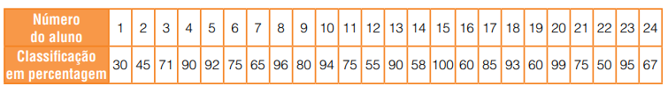
5.1. Calcula a média das classificações obtidas pelos alunos da turma. Apresenta o valor arredondado às unidades.

R.:________________________________________________________________________________

5.2. O aluno número 2, após o teste que realizou a seguir, conseguiu ficar com uma média dos dois testes de 60%. Qual foi a classificação que obteve no segundo teste?

R.:________________________________________________________________________________

6. O Pedro vive num apartamento de um prédio de cinco andares com quatro apartamentos cada. Fez um inquérito aos seus vizinhos para saber quantas pessoas vivem em cada apartamento e construiu a tabela seguinte.
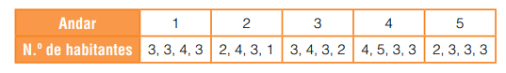
6.1. Quantas pessoas vivem no prédio?
R.:________________________________________________________________________________

6.2. Quantas pessoas habitam, em média, em cada andar?
R.:________________________________________________________________________________

6.3. Quantas pessoas habitam, em média, em cada apartamento?
R.:________________________________________________________________________________

6.4. Qual é a moda do número de habitantes por apartamento?
R.:________________________________________________________________________________

- A Mafalda pretende conhecer os hábitos de leitura dos alunos da sua escola.
7.1. A que tipo de fontes, primárias ou secundárias, deverá a Mafalda recorrer? Justifica a tua resposta.

R.:________________________________________________________________________________
7.2. Quais as técnicas de recolha de dados que poderá utilizar?

R.:________________________________________________________________________________

- Os organizadores de um concerto de rock registaram a proveniência dos participantes.
O gráfico circular apresenta a informação recolhida.
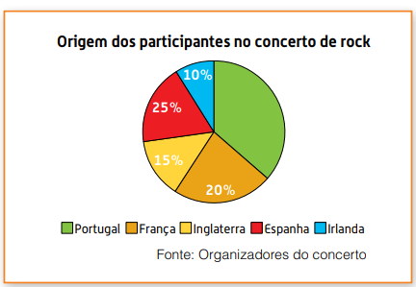

8.1. Qual a percentagem de participantes provenientes de Portugal?

R.:________________________________________________________________________________
8.2. Sabendo que participaram no concerto 450 espanhóis, quantos foram os participantes no concerto de rock?

R.:________________________________________________________________________________
8.3. Se selecionarmos ao acaso um dos participantes qual é a probabilidade de ser um participante de um país da Península Ibérica?

R.:________________________________________________________________________________
8.4. Coloca numa linha de probabilidade a probabilidade dos diferentes acontecimentos resultantes da escolha ao acaso de um participante dos diferentes países.

R.:________________________________________________________________________________

- A direção da escola frequentada pela Mafalda questionou os seus alunos sobre o modo como se deslocavam para a escola. O gráfico circular seguinte apresenta os resultados obtidos em percentagem.
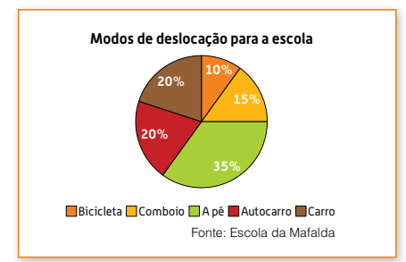
9.1. Sabendo que os alunos que frequentam a escola são 400, elabora uma tabela com o número de alunos que se desloca para a escola de bicicleta, de comboio, a pé, de autocarro e de carro.

9.2. Acrescenta uma nova coluna à tua tabela e regista o número de alunos relativo a cada um dos modos de deslocamento para a escola, mantendo as mesmas percentagens, mas considerando 600 o número total de alunos.

- No lançamento de um dado tetraédrico, idêntico ao da figura, numerado de 1 a 4, qual é a probabilidade na forma de fração, de sair um número par? E de sair um número primo?
